IDinformation | 185
TitreFr | la seconde mort des victimes du coronavirus
TitreEN | --
DescriptionFr | inhumés sous 12h et quelquefois dans des conditions sommaires, leur enterrement en rajoute à la douleur des familles.
DescriptionEn | --
Auteur | Journaux et Périodiques
TypeR | Image
Resource | 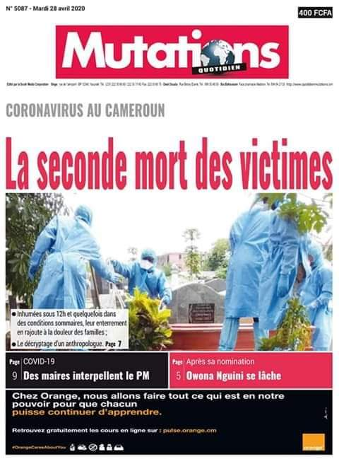
dateE | 19/11/2020
datedecreation | 29/04/2020
tag | covid-19
Categorie | Environnement (impact)
cat_lieu | Cameroun - Cameroon

